Działalność badawcza a zrównoważony rozwój
Podejmowane na Uniwersytecie VIZJA badania naukowe powstają w oparciu o współpracę, przyczyniając się do rozwiązywania problemów społecznych, środowiskowych oraz zarządczych mających na uwadze zrównoważony rozwój i społeczną odpowiedzialność.
Oto dowody:
Analiza publikacji naukowych opublikowanych w 2025 r. indeksowanych w bazie Scopus wskazuje, że działalność badawcza uczelni w obszarze celów zrównoważonego rozwoju koncentruje się przede wszystkim na zagadnieniach związanych z gospodarką, energią, klimatem oraz innowacjami. Największa liczba publikacji dotyczy SDG-8 (Decent Work and Economic Growth – 103), SDG-7 (Affordable and Clean Energy – 101), SDG-13 (Climate Action – 90) oraz SDG-9 (Industry, Innovation and Infrastructure – 77). Struktura ta wskazuje na silne zaangażowanie uczelni w badania nad zrównoważonym wzrostem gospodarczym, transformacją energetyczną, przeciwdziałaniem zmianom klimatycznym oraz rozwojem nowoczesnych technologii i infrastruktury. Są to jednocześnie obszary o dużym znaczeniu strategicznym i wysokim potencjale oddziaływania społeczno-gospodarczego.
Jednocześnie relatywnie mniejsza liczba publikacji w obszarach takich jak gospodarka wodna, ekosystemy morskie czy wybrane aspekty społeczne wskazuje na potencjalne kierunki dalszego rozwoju działalności badawczej uczelni.
Tab. 1. Liczba publikacji dotyczących celów zrównoważonego rozwoju (SDG), zindeksowanych w bazie Scopus w 2025 r., wraz z odpowiadającą im liczbą cytowań (dane na dzień 9.04.2026)
Cele: | Opis | Liczba publikacji | Liczba cytowań
SDG-1 | Koniec z ubóstwem | 8 | 39
SDG-2 | Zero głodu | 9 | 40
SDG-3 | Dobre zdrowie i jakość życia | 28 | 101
SDG-4 | Dobra jakość edukacji | 21 | 62
SDG-5 | Równość płci | 10 | 35
SDG-6 | Czysta woda i warunki sanitarne | 3 | 20
SDG-7 | Czysta i dostępna energia | 101 | 754
SDG-8 | Wzrost gospodarczy i godna praca | 103 | 819
SDG-9 | Innowacyjność, przemysł, infrastruktura | 77 | 584
SDG-10 | Mniej nierówności | 22 | 95
SDG-11 | Zrównoważone miasta i społeczności | 18 | 72
SDG-12 | Odpowiedzialna konsumpcja i produkcja | 53 | 404
SDG-13 | Działania w dziedzinie klimatu | 90 | 718
SDG-14 | Zycie pod wodą | 2 | 4
SDG-15 | Zycie na lądzie | 9 | 80
SDG-16 | Pokój, sprawiedliwość, silne instytucje | 14 | 69
Wszystkie publikacje SDG |  | 568 | 3896
Wszystkie publikacje (Scopus) |  | 592 | 2156
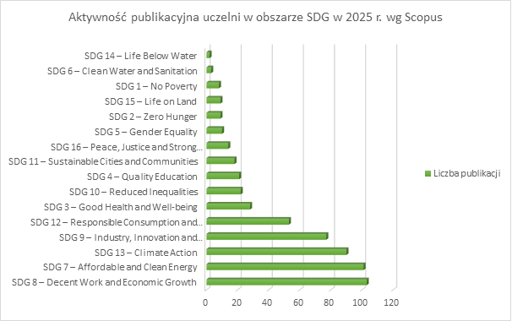
6 najczęściej cytowanych prac, których współautorami są pracownicy naukowi Uniwersytetu VIZJA: dr Arshian Sharif, dr Tomiwa Sunday Adebayo, dr. Festus Victor Becun, prof. Łukasz Łopusiewicz.
1. Amin, A., Peng, S., Magazzino, C., Sharif, A., & Kamran, H. W. (2025). Driving sustainable development: The impact of energy transition, eco-innovation, mineral resources, and green growth on carbon emissions. Renewable Energy, 238, 121879. (54 cytowania).
2. Amin, N., Sharif, A., Shabbir, M. S., & Pan, Y. (2025). Evaluating the impact of natural resource rents, R&D expenditures, green finance and energy efficiency on carbon emissions in BRICS economies: Greening the path to carbon neutrality in the post-COP 27 era. Technology in Society, 81, 102826. (46 cytowań).
3. Adebayo, T. S., Özkan, O., Uzun Ozsahin, D., Eweade, B. S., & Gyamfi, B. A. (2025). Exploring the role of ICT adoption technologies and renewable energy consumption in achieving a sustainable environment in the United States: an SDGs-based policy framework. Environmental Sciences Europe, 37(1), 20. (41 cytowań).
4. Bekun, F. V., Yadav, A., Onwe, J. C., Fumey, M. P., & Ökmen, M.(2025). Assessment into the nexus between load capacity factor, population, government policy in form of environmental tax: accessing evidence from Turkey. International Journal of Energy Sector Management, 19(4), 841-867. (32 cytowania).
5. Tiwari, S., Sharif, A., Sofuoğlu, E., & Nuta, F. (2025). A step toward the attainment of carbon neutrality and SDG-13: Role of financial depth and green technology innovation. Research in International Business and Finance, 73, 102631. (31 cytowań).
5. Farid, M. S., Shafique, B., Xu, R., Łopusiewicz, Ł., & Zhao, C. (2025). Potential interventions and interactions of bioactive polyphenols and functional polysaccharides to alleviate inflammatory bowel disease–A review. Food Chemistry, 462, 140951 (31 cytowań).

mgr Magdalena Stępniak, Kierownik Biblioteki
dr hab. Aneta Nowakowska-Krystman, prof. uczelni

